Повесть о разорении Рязани Батыем
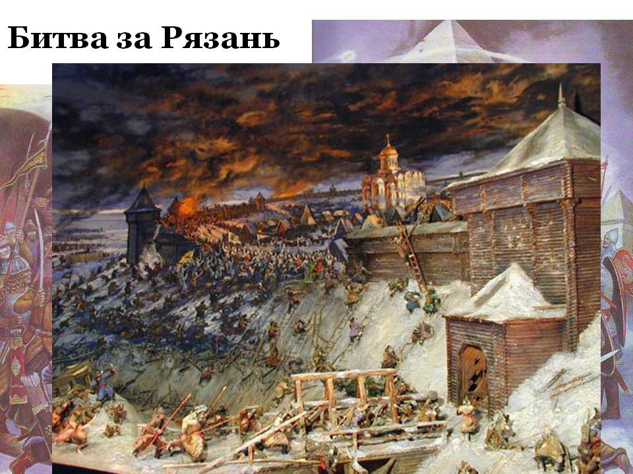
Перейти по ссылке: http://www.history-ryazan.ru/node/176

